平潭综合实验区公安局文件

岚综公综〔2019〕112号

平潭综合实验区公安局
关于姚加利同志免职的通知

局属各单位、各派出所：
经研究决定，免去姚加利同志的平潭综合实验区公安局犯罪侦查支队经侦大队教导员职务。

平潭综合实验区公安局
2019年10月30日

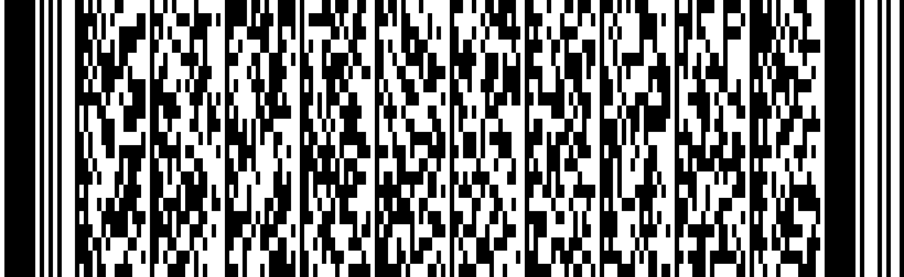
抄送：区党群工作部

平潭综合实验区公安局指挥情报中心 2019年10月30日印发

